实验：NAT配置
- 实验目的
1. 掌握静态NAT的配置；
2. 掌握动态NAT的配置；
3. 掌握NAT地址复用的配置；
4. 掌握NAT在路由器上的配置方法；
5 .对NAT在网络上的应用有更深的了解。

- 实验原理
1．什么是NAT
NAT即Network Address Translation,它可以让那些使用私有地址的内部网络连接到Internet或其它IP网络上。NAT路由器在将内部网络的数据包发送到公用网络时，在IP包的报头把私有地址转换成合法的IP地址。

2．在NAT实验中需要理解的术语：
1）内部局部地址（Inside Local）：在内部网络中分配给主机的私有IP地址。
2）内部全局地址（Inside Global）：一个合法的IP地址，它对外代表一个或多个内部局部IP地址。
3）外部全局地址（Outside Global）：由其所有者给外部网络上的主机分配的IP地址。
4）外部局部地址（Outside Local）：外部主机在内部网络中表现出来的IP地址。

3．NAT的优点和缺点：
NAT的优点:
(1)对于那些家庭用户或者小型的商业机构来说，使用NAT可以更便宜，更有效率地接入Internet。
(2)使用NAT可以缓解目前全球IP地址不足的问题。
(3)在很多情况下，NAT能够满足安全性的需要。 网管联盟www.bitsCN.com
(4)使用NAT可以方便网络的管理，并大大提高了网络的适应性。
NAT的缺点:
(1) NAT会增加延迟,因为要转换每个数据包包头的IP地址,自然要增加延迟.
(2) NAT会使某些要使用内嵌地址的应用不能正常工作.

4．NAT的工作原理：
当内部网络中的一台主机想传输数据到外部网络时，它先将数据包传输到NAT路由器上，路由器检查数据包的报头，获取该数据包的源IP信息，并从它的NAT映射表中找出与该IP匹配的转换条目，用所选用的内部全局地址（全球唯一的IP地址）来替换内部局部地址，并转发数据包。
当外部网络对内部主机进行应答时，数据包被送到NAT路由器上，路由器接收到目的地址为内部全局地址的数据包后，它将用内部全局地址通过NAT映射表查找出内部局部地址，然后将数据包的目的地址替换成内部局部地址，并将数据包转发到内部主机。

5．NAT配置中的常用命令：
ip nat {inside|outside}：接口配置命令。以在至少一个内部和一个外部接口上启用NAT。
ip nat inside source static local-ip global-ip：全局配置命令。在对内部局部地址使用静态地址转换时，用该命令进行地址定义。
access-list access-list-number {permit|deny} local-ip-address：使用该命令为内部网络定义一个标准的IP访问控制列表。 中国网管联盟www_bitscn_com
ip nat pool pool-name start-ip end-ip netmask netmask [type rotary]：使用该命令为内部网络定义一个NAT地址池。
ip nat inside source list access-list-number pool pool-name [overload]：使用该命令定义访问控制列表与NAT内部全局地址池之间的映射。
ip nat outside source list access-list-number pool pool-name [overload]：使用该命令定义访问控制列表与NAT外部局部地址池之间的映射。
ip nat inside destination list access-list-number pool pool-name：使用该命令定义访问控制列表与终端NAT地址池之间的映射。
show ip nat translations：显示当前存在的NAT转换信息。
show ip nat statistics：查看NAT的统计信息。
show ip nat translations verbose：显示当前存在的NAT转换的详细信息。
debug ip nat：跟踪NAT操作，显示出每个被转换的数据包。
clear ip nat translations *:删除NAT映射表中的所有内容.

- 实验步骤
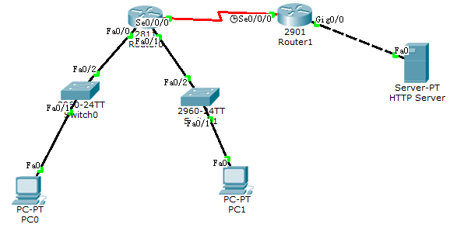

1、路由器上面NAPT功能的配置
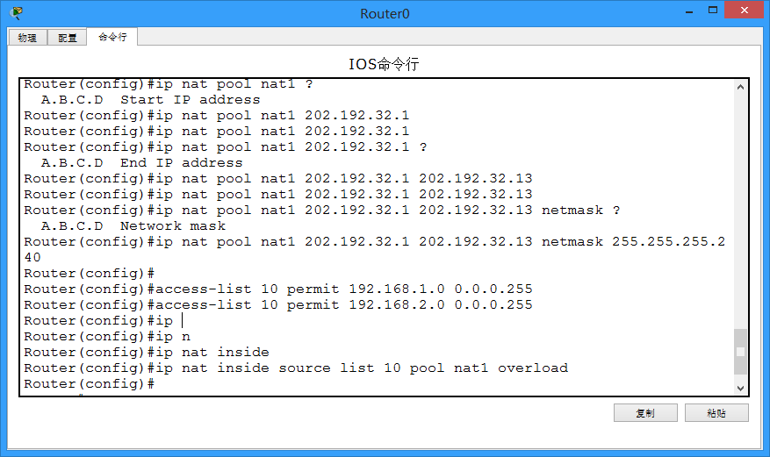
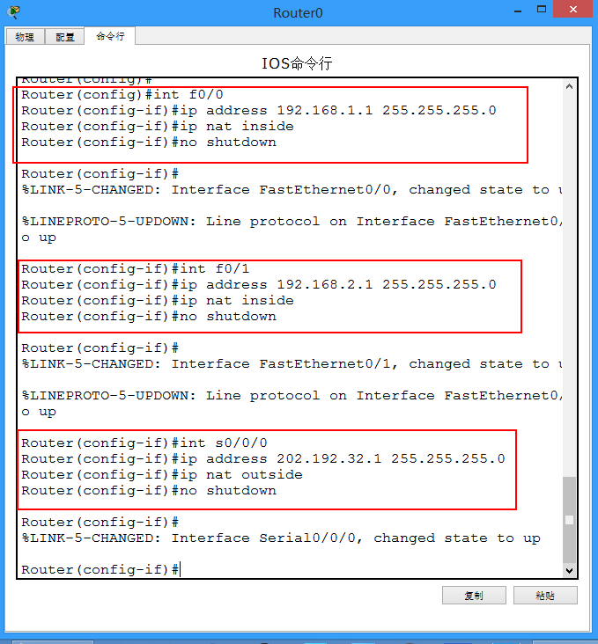
2、路由器上面DHCP功能配置
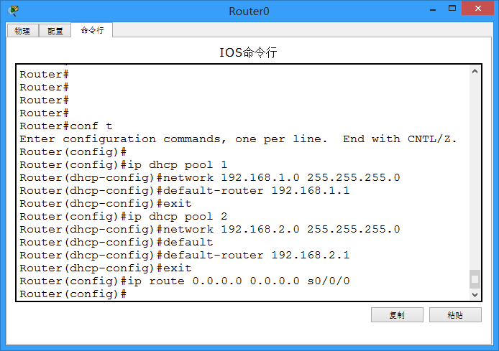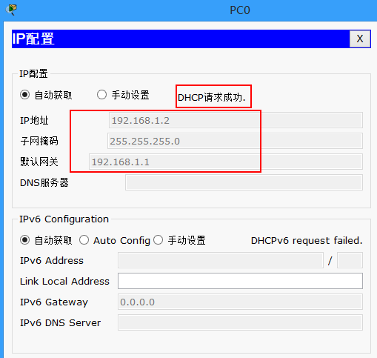
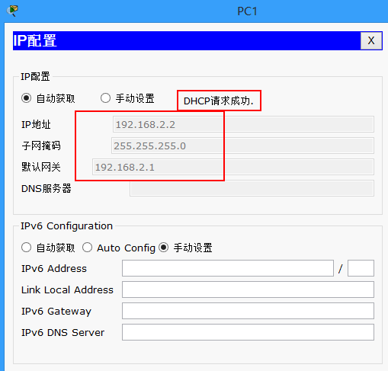

为了验证NAT功能，创建一个PDU进行跟踪：
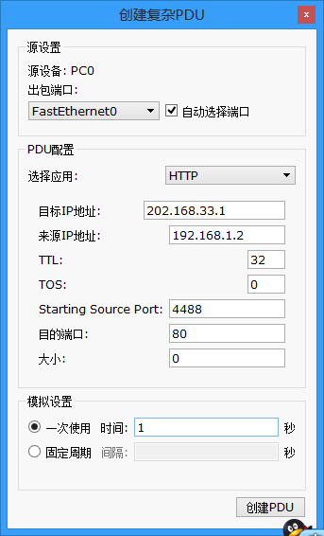
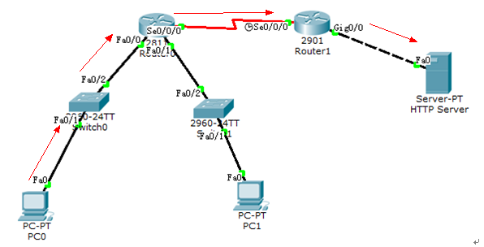

R0的NAT表：

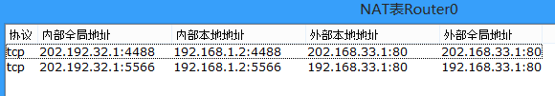

创建一个源端口为6688的HTTP请求包：
